**LISTA003 – MATHEUS HENRIQUE BUTKOSKI SILVA**

**1-**

**select cliente.primeiro_nome, cliente.ultimo_nome from cliente**

**inner join aluguel**

**on cliente.cliente_id = aluguel.cliente_id**

**where aluguel.data_de_aluguel = '2005-05-30 23:47:56';**

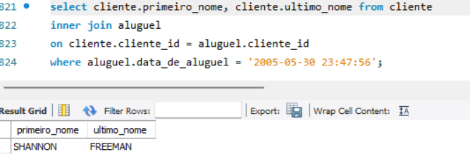

**2-**